**Молодежный марафон «24/7 у безопасности нет выходных»**

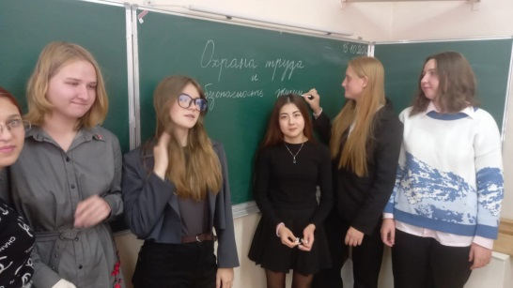 Муниципальные подведомственные образовательные организации Чугуевского муниципального округа и учреждение среднего профессионального образования присоединились к ежегодному краевому молодежному марафону «24/7 у безопасности нет выходных» по тематике охраны труда.

Цель мероприятия - подготовка учащихся школ и учреждения среднего профессионального образования основам безопасного труда. В муниципальных образовательных учреждениях Чугуевского МО пройдут классные часы, экскурсии. Молодые люди, впервые приходя на работу, должны понимать, что соблюдение правил охраны труда, применение средств защиты поможет сохранить здоровье на производстве. Работа в этом направлении будет способствовать сокращению числа травм на производстве в будущем.